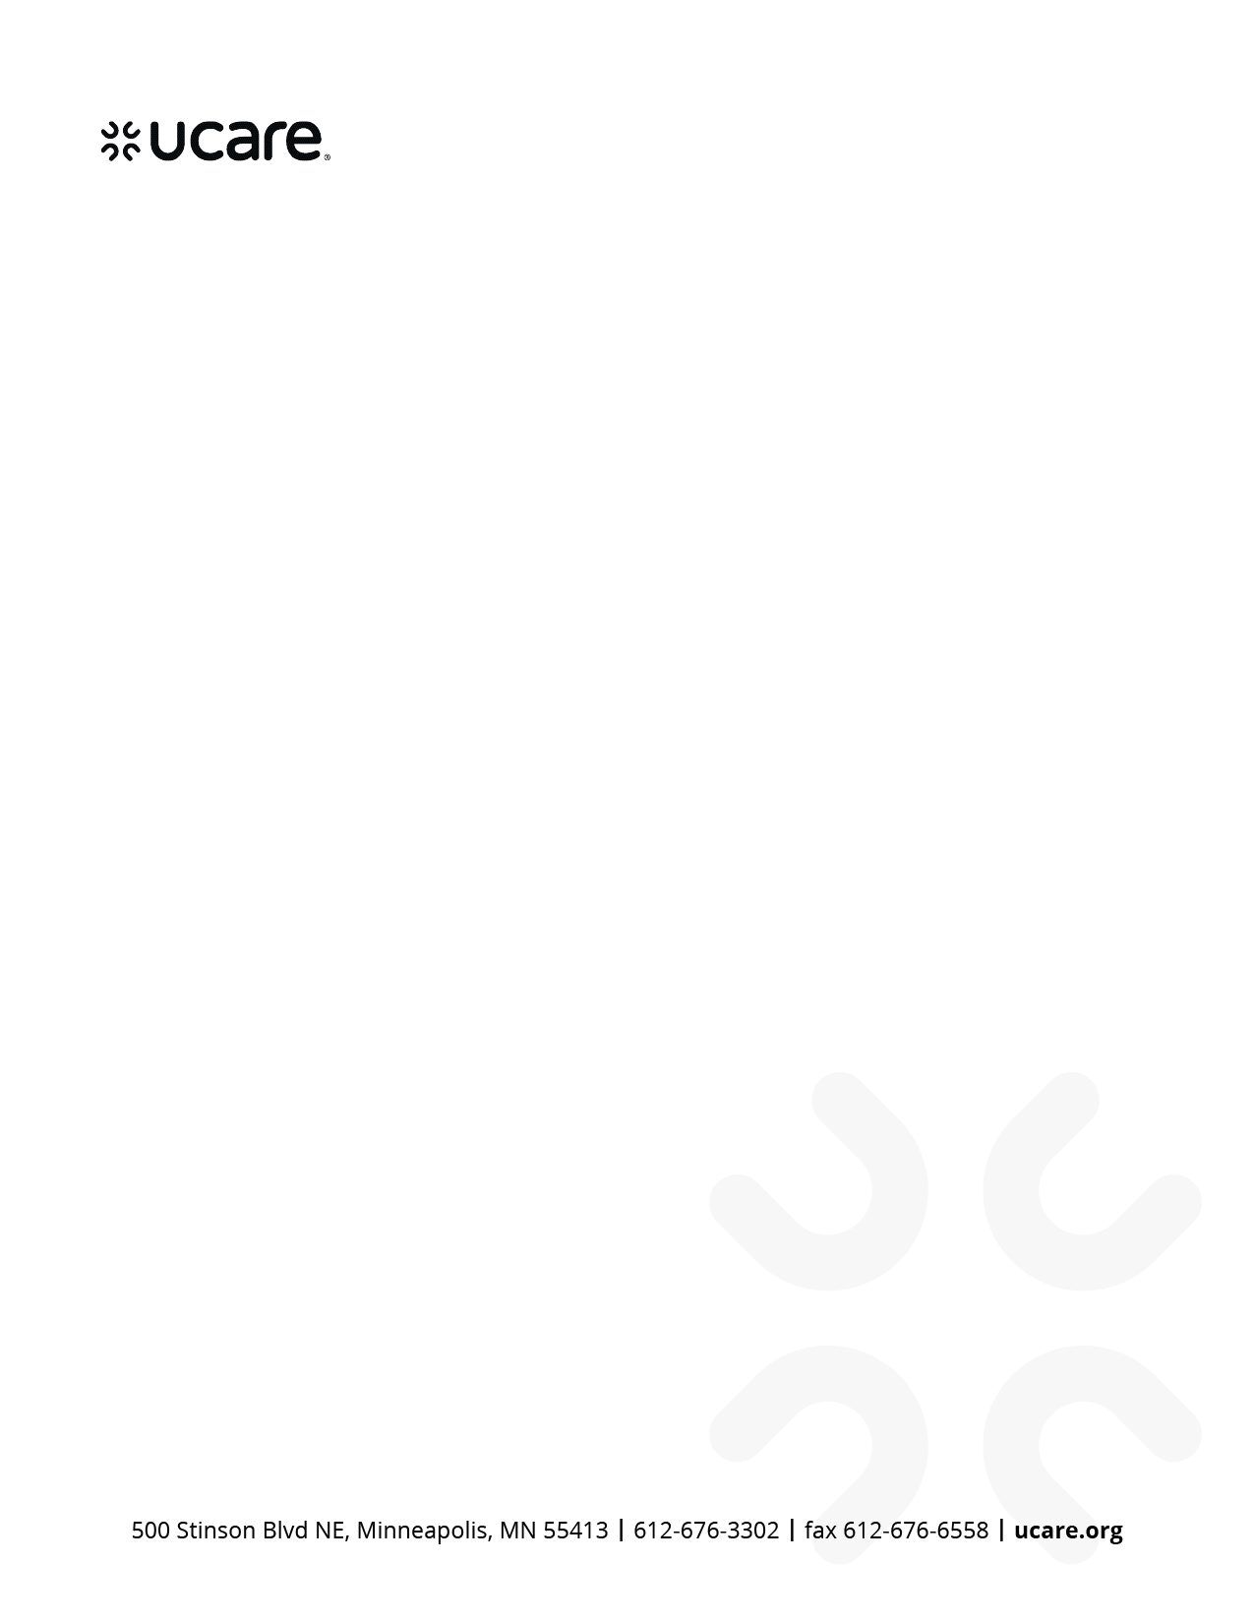

<Date>

<Member Name>

<Address>

<City, State, ZIP>

ဆူ <Member Name>,

ဖဲ UCare, ပဟ့ၣ်လီၤသးလၢ တၢ်မၤဂ့ၤထီၣ် နတၢ်အိၣ်ဆူၣ်အိၣ်ချ့ ဒီး တၢ်အိၣ်မုာ်ဆိးပၢၤအဂီၢ်လီၤ. တၢ်လၢတၢ်ထၢနုာ်ဆၢဃုာ်အီၤလၢလံာ်ဒၢအပူၤန့ၣ်မ့ၢ်ဝဲ တၢ်ဆီၣ်ထွဲမၤစၢၤအတၢ်တိာ်ကျဲၤ လၢတၢ်ဒုးအိၣ်ထီၣ်အီၤဒီးနၤ ဖဲ Date.

ဝံသးစူၤ သမံသမိးကွၢ်ထံ တၢ်ဆီၣ်ထွဲမၤစၢၤအတၢ်တိာ်ကျဲၤအံၤ လီၤတံၢ်လီၤဆဲးတက့ၢ်. နမ့ၢ်ထံၣ်လၢ တူၢ်လိာ်အီၤသ့န့ၣ်, ဝံသးစူၤ ဆဲးလီၤစုဆဲးပနီၣ် ဒီး ဆှၢက့ၤ လံာ်ကဘျံးပၤလၢ နဆဲးလီၤစုဆဲးပနီၣ်အံၤ လၢလံာ်ဒၢလၢတၢ်ဟ့ၣ်လီၤအီၤတဖျၢၣ်အံၤအပူၤတက့ၢ်. တၢ်ကွဲးလီၤဆိပာ်စၢၤ လီၢ်အိၣ်ဆိးထံး ဃုာ်ဒီးတၢ်စဲပနီၣ် လၢလံာ်ဒၢအံၤအလိၤန့ၣ်လီၤ.

**ဒ်တၢ်ဒုးသ့ၣ်နီၣ်ထီၣ်တၢ်အသိး, ဖဲနတၢ်ဟဲဒိးပၠးသးအခါ ပတဲသကိးတၢ်ဂ့ၢ်ဘၣ်ဃးဒီး-**

* ကျိၤကျဲတဖၣ်လၢ ကပၢဆှၢသုးကျဲၤ နနီၢ်ခိဒီးနီၢ်သးဂ့ၢ်ဝီ တၢ်အိၣ်ဆူၣ်အိၣ်ချ့
* တၢ်စူးကါ ဆူၣ်ချ့ဂ့ၢ်ဝီတၢ်ကွၢ်ထွဲ လၢကရဲၣ်သဲကတီၤ ဒီး မၤဂ့ၤထီၣ် နတၢ်အိၣ်ဆူၣ်အိၣ်ချ့အဂီၢ်
* နတၢ်ဒီသဒၢတၢ်ဆါဂ့ၢ်ဝီတၢ်ကွၢ်ထွဲ အတၢ်လိၣ်ဘၣ်တဖၣ်
* Topic(s) discussed at visit

**တၢ်ဂ့ၢ်လၢလာ်တဖၣ် မ့ၢ်ဟဲကဲထီၣ်သးလၢနၤန့ၣ် သ့ၣ်နီၣ်လၢကဆဲးကျိး နတၢ်ကဟုကယာ်ကွၢ်ထွဲ ဖိးမံမူဒါခိၣ် တက့ၢ်-**

* ဘၣ်ထီၣ်တၢ်ဆါဟံၣ် မ့တမ့ၢ် တိာ်ပာ်လၢ ကဘၣ်ထီၣ်တၢ်ဆါဟံၣ်
* လီၤဃံၤလီၤတကူၢ်
* တၢ်ဆီတလဲအိၣ်ထီၣ်သးလၢ နနီၢ်ခိဂ့ၢ်ဝီ မ့တမ့ၢ် နီၢ်သးဂ့ၢ်ဝီ တၢ်အိၣ်ဆူၣ်အိၣ်ချ့အပူၤ
* လိၣ်ဘၣ်တၢ်မၤစၢၤလၢ ကဃုထံၣ် တၢ်ဆီၣ်ထွဲမၤစၢၤတဖၣ် မ့တမ့ၢ် တၢ်တိစၢၤမၤစၢၤတဖၣ်

တၢ်သံကွၢ်တဖၣ်မ့ၢ်အိၣ်ဒီးနၤ မ့တမ့ၢ် နမ့ၢ်တတူၢ်လိာ် နတၢ်ဆီၣ်ထွဲမၤစၢၤအတၢ်တိာ်ကျဲၤအံၤန့ၣ်, ဆဲးကျိးဘၣ်ယၤဖဲ Phone Number. နမ့ၢ်လိၣ်ဘၣ်တၢ်ဆီတလဲန့ၣ် နဆဲးကျိးယၤသ့စ့ၢ်ကီးလီၤ. ပှၤလၢစူးကါ TTY စဲးတဖၣ် ဝံသးစူၤဆဲးကျိးဘၣ် မံၣ်နံၣ်စိထၣ် Relay ဖဲ 711 မ့တမ့ၢ် 1-877-627-3848 (တၢ်ကတိၤ-ဆူ-တၢ်ကတိၤ relay တၢ်တိစၢၤမၤစၢၤ) တက့ၢ်.

တၢ်ဘျုး,

<Care Coordinator Name>

<Care Coordinator Job Title>

<County or Agency Name>

<Phone Number>

<Email Address>

H2456_2848_072022 accepted

H5937_2848_072022_C

U14013 Karen (U2848) (06/2024)

